**Rotaryföredrag 2024-10-21**

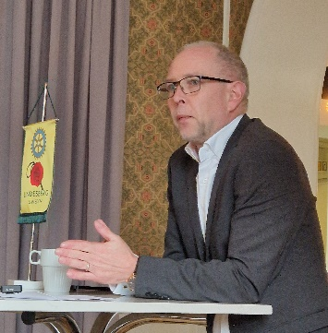

**Jonas Nyberg VD för Sparbanken Bergslagen**

Jonas Nyberg presenterade sig som vd för Sparbanken Bergslagen, född i Lindesberg för 55 år sedan och uppvuxen i Hedemora.  
   
Han berättade om sin bakgrund och erfarenhet inom bankbranschen, med 34 års erfarenhet. Jonas diskuterade sedan fusionen mellan Södra Dalarnas Sparbank och Bergslagens Sparbank, som skapade Sparbanken Bergslagen.   
  
Han nämnde att fusionen var ett steg för att möta de utmaningar som bankbranschen står inför, såsom ökade krav på IT-säkerhet och regulatoriska krav från EU.   
  
Jonas betonade också vikten av lokal närvaro och att banken ska vara nära sina kunder.  
 Han diskuterade även utmaningarna med att rekrytera personal och behovet av att utveckla kompetens inom banken.   
  
Slutligen nämnde Jonas att banken kommer att mäta kundnöjdhet löpande och har en klar målbild för att förbättra kundnöjdheten.